ITU-R F.1490-1建议书*
固定无线接入系统的一般要求
（ITU-R第125/9和ITU-R第215/8号课题）

（2000-2007年）

引言
现在，有许多技术已被考虑用于固定无线接入（FWA）应用，特别是由蜂窝系统平台和专用系统演变而来的各种技术。
FWA的应用对发展中国家和发达国家都是有益的。许多国家正计划布署FWA系统，用于电信业务的基本传递手段。本建议研究了两种不同的FWA平台 — 一种基于公众移动网而另一种基于PSTN网。
范围
本建议概括地说明了为保证无线电技术可以应用于FWA所需要的一般性要求。
缩略语
AMSC 定点移动交换中心（Anchor mobile switching centre）
BS 基站（Base station）
DTMF 双音多频（Dual tone multi-frequency）
FMC 固定移动融合（Fixed mobile convergence）
FS 固定电台（Fixed station）
LAN 局域网（Local area network）
MAN 城域网（Metropolitan area networks）
MPEG 运动图像专家组（Moving Picture Expert Group）
MSC 移动业务交换中心（Mobile services switching centre）
PABX 专用自动小交换机（Private automatic branch exchange）
PCS 个人通信系统（Personal communications systems）
PSTN 公众交换电话网（Public switched telephone networks）
P-MP 点对多点（Point-to-multipoint）
P-P 点对点（Point-to-point）
RNC 无线电网络控制器（Radio network controller）
SDH 同步数字系列（Synchronous digital hierarchy）
SN 业务节点（Service node）
TDMA 时分多址（Time division multiplexing access）
TE 终端设备（Terminal equipment）
参考文献
ITU-R建议书
ITU-R F.757建议书： 利用移动通信来的技术提供基本电话业务的固定无线接入的基本系统要求和性能指标。
ITU-R M.819建议书： 用于发展中国家的国际移动通信-2000（IMT-2000）。
ITU-R F.1400建议书： 接到公共交换电话网的固定无线接入的性能和可用性的要求和指标。
ITU-R F.1399建议书： 无线接入的术语词汇。
ITU-T建议书
ITU-T G.173建议书： 数字公共陆地移动网中语言业务的传输规划
ITU-T G.174建议书： 使用手持终端接入到PSDN的地面数字无线系统的传输性能指标。
ITU-T G.175建议书： 专用/公共网话音业务互连的传输规划。
ITU-T G.711建议书： 话音频率的脉冲编码调制（PCM）。
ITU-T G.726建议书： 40、32、24、16 kbit/s自适应差分脉冲编码调制（ADPCM）。
ITU-T G.728建议书： 用低时延码激励线性预测的语言编码。
ITU-T I.430建议书： 基本的用户网络接口 — 第1层的规范。
ITU-T G.965建议书： 数字本地交换局处的V接口 — 用于支持接入网（AN）的V5.2接口（基于2048 kbit/s）。
建议
国际电联无线电通信全会建议，FWA系统应该满足以下要求。

1 业务要求
对FWA已确定的基于电话的要求：
– FWA用户可拥有固网（即像PSTN那样）电话号码。
– FWA用户与固定的PSTN用户相似，可以有市话拨号能力（拨号音等）。
– FWA用户的资费结构可以由运营商来选择。必要时，可以使用固网那样（PSTN那样）的资费方案。
– 为了更快建立呼叫，在基于移动网方案的FWA中，需要用透明方式作为一种备选方案（见第4段）。
– 固定电台（FS）终端的远程管理（见第5段）。
– 公用电话支持（见第6段）。
– 3类传真支持（见第6段）。
– 计费能力（见第6段）。
– 性能监视（见第5段）。
– 电源和雷击保护。
– FWA终端可选显示方式（以便使用辅助业务）。
– 必须满足ITU-R F.1400建议书中所规定的性能和可用性的指标和要求。

1.1 FWA应用
对于支持数据速率高于64 kbit/s的那些系统而言，这些数据速率的应用或业务（根据FWA调查答复报告）可能有：
– 互联网接入。
– 多媒体和互动的应用，如远程医疗和远程教育。
– 内联网。
– 电视会议。
– 银行、旅游公司等使用的可视电话。
– ISDN。
– 文件转发。
– 租用线。
– 银行。
– 旅游公司。
– 远端的主机接入。
– MPEG电视。
– 以太网。
– 无线局域网（LAN）。
– 传送到户和企业的宽带业务。
– 移动电信系统（如PCS和GSM）反向链路中继线结构的无线宽带业务、城域网（MAN）和同步数字系列（SDH）环。
– 专用自动小交换机（例如虚拟的无线集中式用户交换机）。

1.2 数据业务使用的最低比特率
目前，一些用户要求的最低比特率是9.6 kbit/s。但是，将来数据业务的要求将相当于移动环境中IMT-2000的速率（144 kbit/s及更高速率）。

1.3 ISDN兼容性
在大多数情况下有要求（详情见附件1和2）。

2 FWA的系统能力
FWA应用可以具有以下能力：
a) 快速部署固定无线技术，以便在没有任何电信服务的大部分市场内提供话音业务；
b) 满足商业市场和居民区市场中都迫切需要的高端宽带业务的需求；
c) 作为一种农村型的系统，用以达到一个国家中的一个主要目标，即改善农村地区的电话普及率；
d) 除了对客户提供本地电话业务的功能外，还可以提供有用的附加功能；
e) 为业务提供者提供固定无线的能力。例如，为了与现在的老牌本地交换运营商竞争而建立一个有竞争力的无线本地交换运营商。
f) 对由于使用传真机、调制解调器和互联网接入而增加使用要求的客户提供第二个或第三个电话；
g) 为有一次群和更高速率业务需求以及寻找廉价替代办法的商业客户提供无线集中器和专用小交换机；
h) 作为一种城市型的系统，在市区定点开发新的商业、工业和居民区时，提供多媒体可兼容的无线接入网以代替有线网。

3 FWA的系统类型
FWA系统可以粗分为三种类型，每一种有不同的市场定位：
– 固网等效/替代系统应用于必须完全支持（或者是由于要支持的设备类型或者是由于用户的期望所造成的）固网业务和设备的地方。能够传送与固网接入业务相当的长途质量的语音和性能。
– 固定的移动融合（FMC）系统应用于如下两种情况，即主要要求归结为价格低廉和易于安装的场合和对设备支持或客户服务期望的要求与全固网支持不同的场合。
– 宽带系统应用于需要更大的业务吞吐量的场合，如商业和互动性业务应用。
由于针对这些不同目标市场，FWA系统将有不同的业务要求。这三类市场可以由它们的如下某些基本业务区别开来：

3.1 固网等效/替代系统
a) 最低容量可支持传真和调制解调器业务，具有支持所要求的更高数据速率的能力。
b) 对ISDN的支持可选。
c) 在网络和用户驻地网接口部件之间不能移动。
d) 最终用户终端可能移动（例如无绳电话）。

3.2 FMC系统
a) 能支持类似固网业务。
b) 传送性能可以和蜂窝系统的话音质量相当。
c) 对调制解调器业务和传真业务有支持降低速率传送的能力。
d) 可选的有限的移动性支持。
e) 扩充现有的蜂窝系统的标准，使得有可能提供更高水平的固网透明性。

3.3 宽带系统
a) 能够支持比固网等效/替代系统更高的传输速率。
b) 支持固定网和用户。

4 FWA的配置系统
由于在不同的环境中有不同的要求，因而，需要两种不同的FWA网络级解决方案。这里将这两种系统定名为移动网支持的FWA和PSTN接入网支持的FWA。可以相信，为了满足不同运营商和最终用户的要求，需要这两种网络级解决方案。

4.1 移动网支持的FWA
由移动网支持的FWA可以基于标准的移动网和移动业务交换中心（MSC）。这一解决方案主要由如下网元组成：MSC、无线电网络控制器（RNC）、基站（BS）、固定蜂窝用户单元（被称为FWA终端）和终端设备（TE）组成。在这种应用中，不支持蜂窝之间的切换。从系统观点来看，与最终用户终端（如电话机、传真机、个人计算机等）的接口和网络管理系统包含其中。在这一系统解决方案中，MSC是作为业务节点（SN）来工作的。这一解决方案的参考模型如图1所示。
由图1可以看出，FWA系统有可能同时向固定用户和移动用户提供业务。正如在ITU-R M.819建议书中早已指出的那样，这是一个重要的要求。

图1
由移动网支持的FWA的参考模型
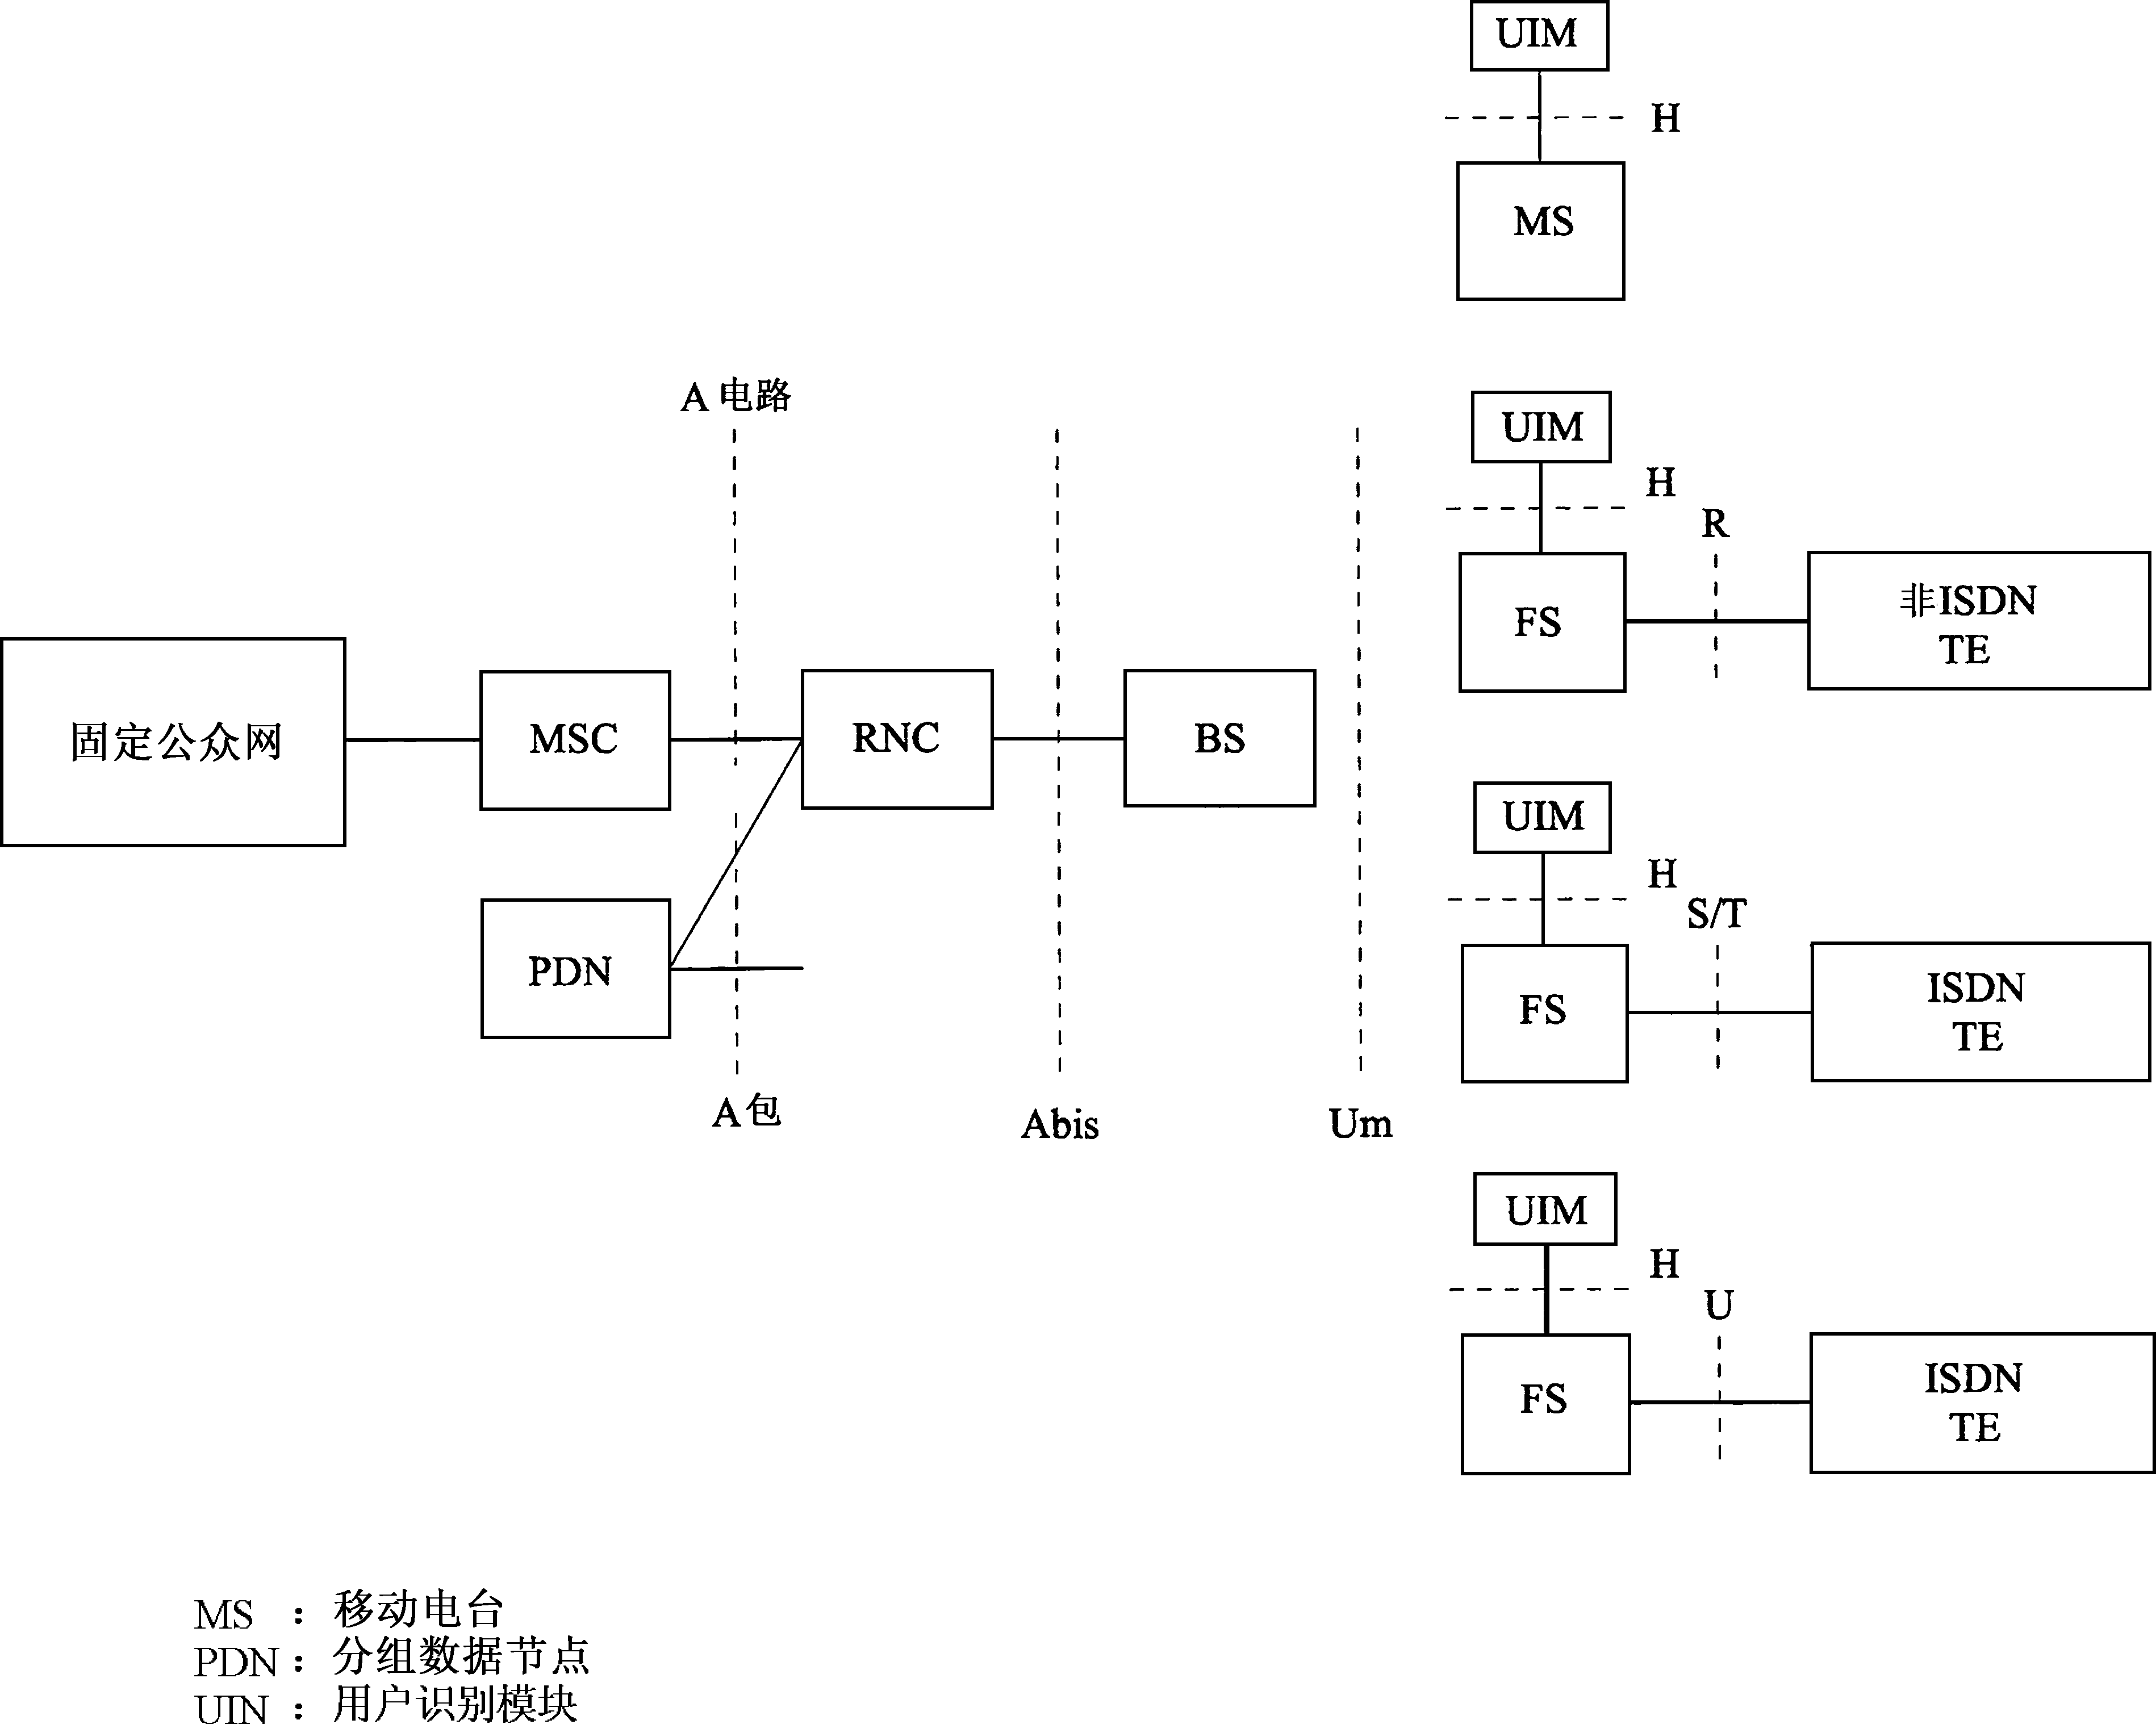
图1中的参考点
Abis： 在RNC和BS之间的参考点
Acircuit： 在RNC和MSC之间的电路交换业务的参考点
Apacket： 在RNC和MSC之间的分组数据业务的参考点
H： 在MS和UIM之间的参考点
R： 非ISDN终端的参考点。两线接口是这种接口的一个实例
S/T： 标准ISDN参考点。例如，ITU-T I.430建议书或根据某些其它的ISDN接口的参考点
U： 标准ISDN参考点
Um： 在FS（或MS）和BS之间的参考点
1490-01
网络接口和用户接口都使用开放的标准接口。一方面，这使得交换系统供货商很容易制造独立的交换机和无线电网络；另一方面，使得最终用户有可能使用标准的设备，如电话机、传真机、个人计算机等。
这一解决方案特别满足了移动运营商者寻求FWA用户的要求，也满足了从经营FWA开始的新运营商的要求。之后，他们寻求对移动用户增强它们的业务提供能力。
为了建立移动网支持的FWA，可能有必要对原来的移动系统增加如下的要求。这些附加要求如下：
– FWA用户应该有固网（即PSTN那样）号码。
– FWA用户应该与固定的PSTN用户一样有本地拨号能力（拨号音等）。
– FWA用户一般有某种形式的对移动能力的限制。运营商可以为每一用户单独规定移动能力（服务区）。这些用户只能在他的/她的FWA服务区内得到电话服务。
– 运营商可以选择FWA用户的资费结构。必要时，可以使用类似于固网（类似于PSTN）的资费方案。
– 为了更快建立呼叫，可能需要采用透明方式来作为基于移动系统解决方案的FWA中的一种替代方案。
– FS终端的远程管理。

4.2 PSTN接入网支持的FWA
PSTN接入网支持的FWA由FWA接入节点、标准BS、FWA电台和标准TE所组成。从系统的观点来看，还要提供SN、TE（如电话、传真机、个人计算机等）接口和网络管理系统。用于PSTN接入网解决方案支持的FWA的参考模型如图2所示。由图2可以看出，FWA系统有可能同时为固定用户和移动用户提供业务。正如ITU-R M.819建议书中早已指出的那样，这是一个重要的要求。
网络接口和用户接口都使用开放的标准接口，一方面，这就使得交换系统供货商可很容易制造独立的接入网；另一方面，它使得最终用户有可能使用如电话机、传真机、个人计算机等那样的标准化设备。
这一解决方案是提供给那些需要将FWA系统直接与业务节点（即本地交换局）相连接的运营商。各国的具体信令方案不同，并且是由相关的邮政、电话和电报主管部门或政府的监管机构制定标准。所以，PSTN接入网支持的FWA的信令必须符合国内的固定公众网络规程映射规范。

图2
PSTN接入网支持的FWA参考模型
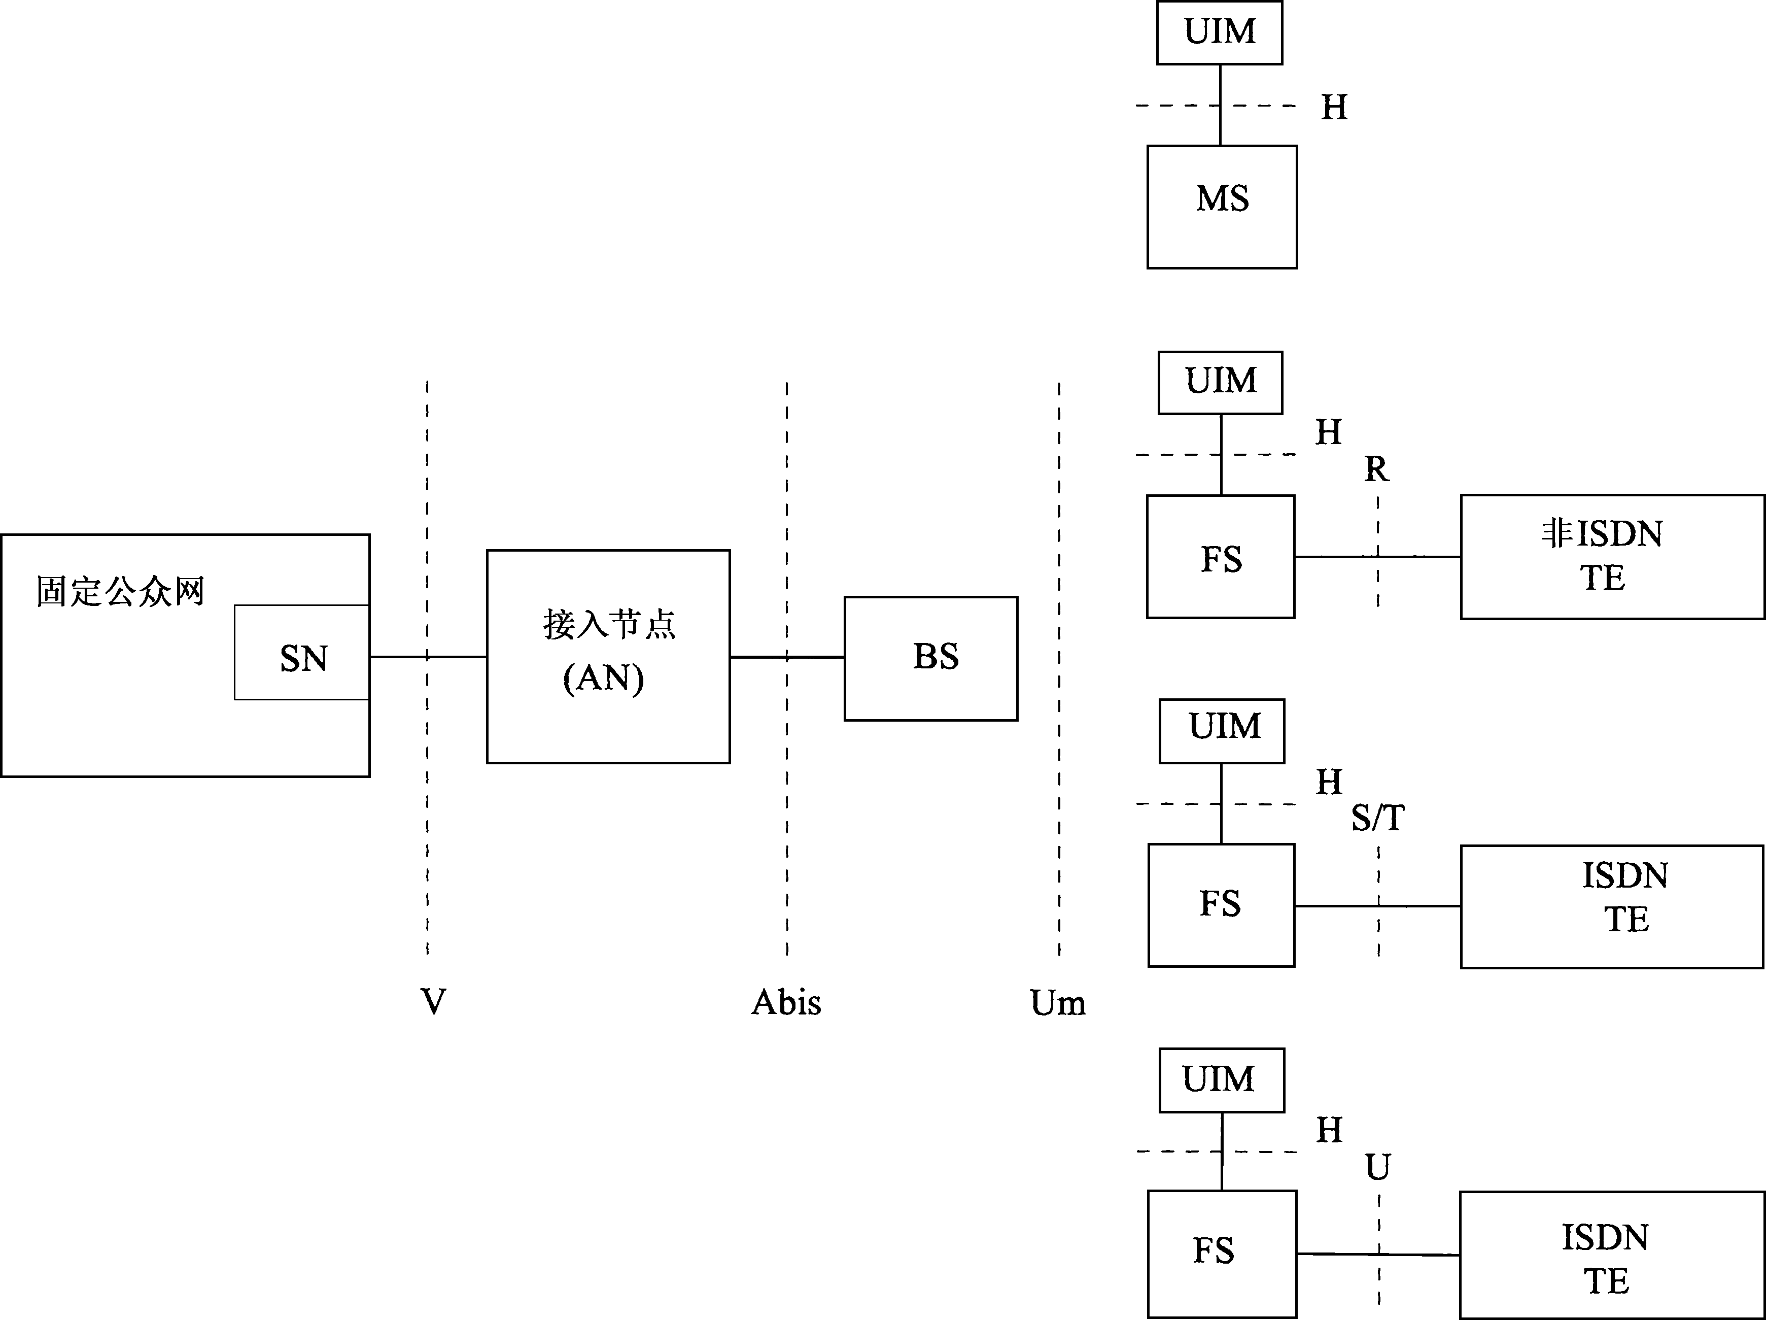
图2中的参考点
Abis： 接入节点和BS之间的参考点
H： MS和UIM之间的参考点
R： 非ISDN终端参考点。两线接口是这种接口的一个实例
S/T： 标准ISDN参考点。例如ITU-T I.430建议书或根据某些其它的ISDN接口的参考点
U： 标准ISDN参考点
Um： FS（或MS）和BS之间的参考点
V： AN和SN之间的参考点。例如根据ITU-T建议书或两线连接的标准的V5接口
1490-02

5 FWA终端的移动性
为了满足不同运营商的需求，使用不同的FWA终端（固定和移动）的可能性可提供有限的移动能力。除此以外，要求终端有不同程度的移动能力。每一个运营商可以为自身的FWA系统选择最适用的终端配置（无移动性、有限移动性等）。

5.1 移动网支持的FWA
– 对住宅使用最佳（例如每个家庭一个）；
– 运营商应该能根据经营许可证协议提供有限的便携性；
– 运营商应该能够使用移动系统中具备的精确度限定可移动性。

5.2 PSTN接入网支持的FWA
– 对接入网区域内的家庭使用是最佳的；
– 运营商应该能够根据经营许可证协议提供有限的便携性；
– 运营商应该能够使用移动系统中具备的精确度限定可移动性。

6 FWA呼叫建立程序
为了满足不同客户（运营商和最终用户）的要求，对两种FWA系统必须有两种不同的呼叫建立程序模式：透明模式和非透明模式。
透明模式下呼叫建立时延比较短，并且这种模式保证使用者在拨号前早已连接好语音通道。由于拨号音是从业务节点（MSC或SN）来的，所以得到拨号音要花更长的时间。在非透明的呼叫建立模式下，建立呼叫的时间更长一些。它的缺点是不能保证在拨号前早已将语音通道连接好。然而，在非透明模式中，得到拨号音更快一些，因为拨号音来自FWA终端。

6.1 移动网支持的FWA

6.1.1 透明模式
在透明模式中，一摘机，就在FS和MSC之间建立了传输通道，它保证在拨号前用户早已连接好语音通道。移动网支持的FWA的透明模式的基本原理如图3所示。

图3
移动网支持的FWA透明模式的基本原理
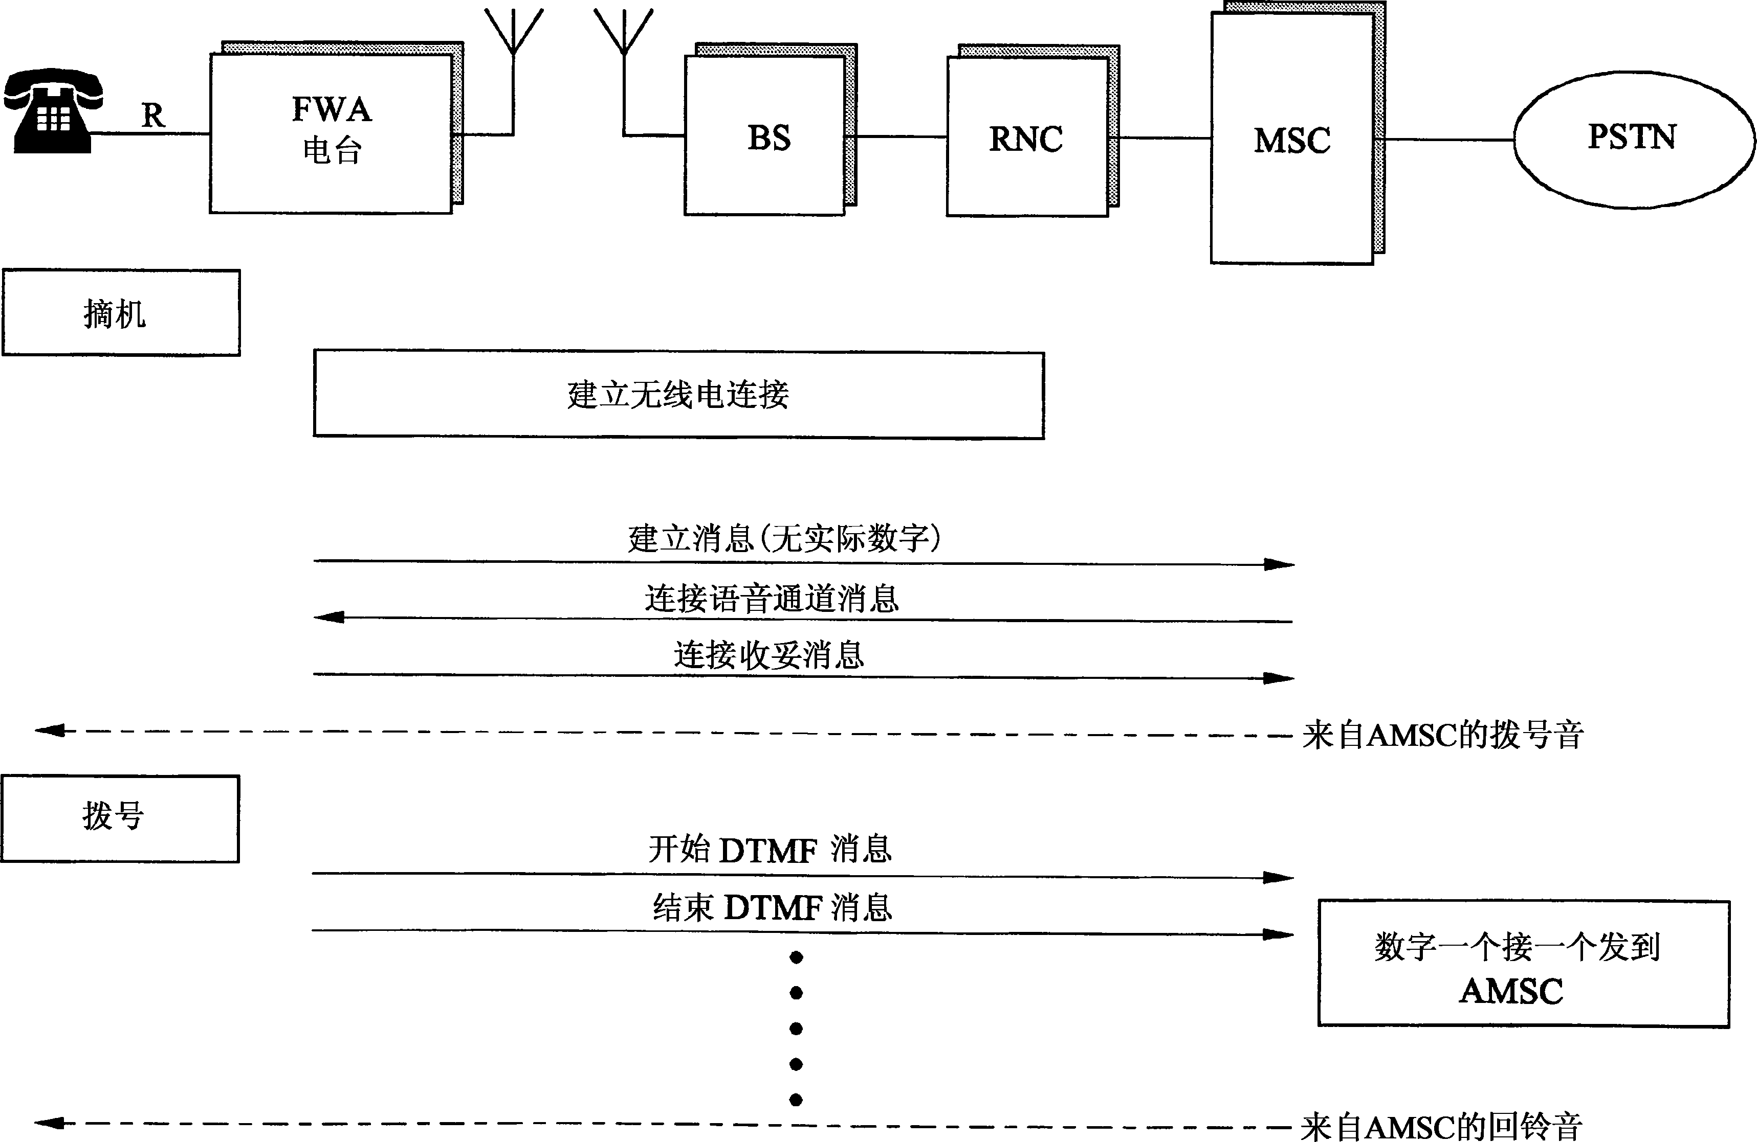
AMSC： 定点移动交换中心
DTMF： 双音多频
R： 见图1参考点
1490-03

6.1.2 非透明模式
移动网支持的FWA非透明模式的基本原理如图4所示。

图4
移动网支持的FWA非透明模式的基本原理
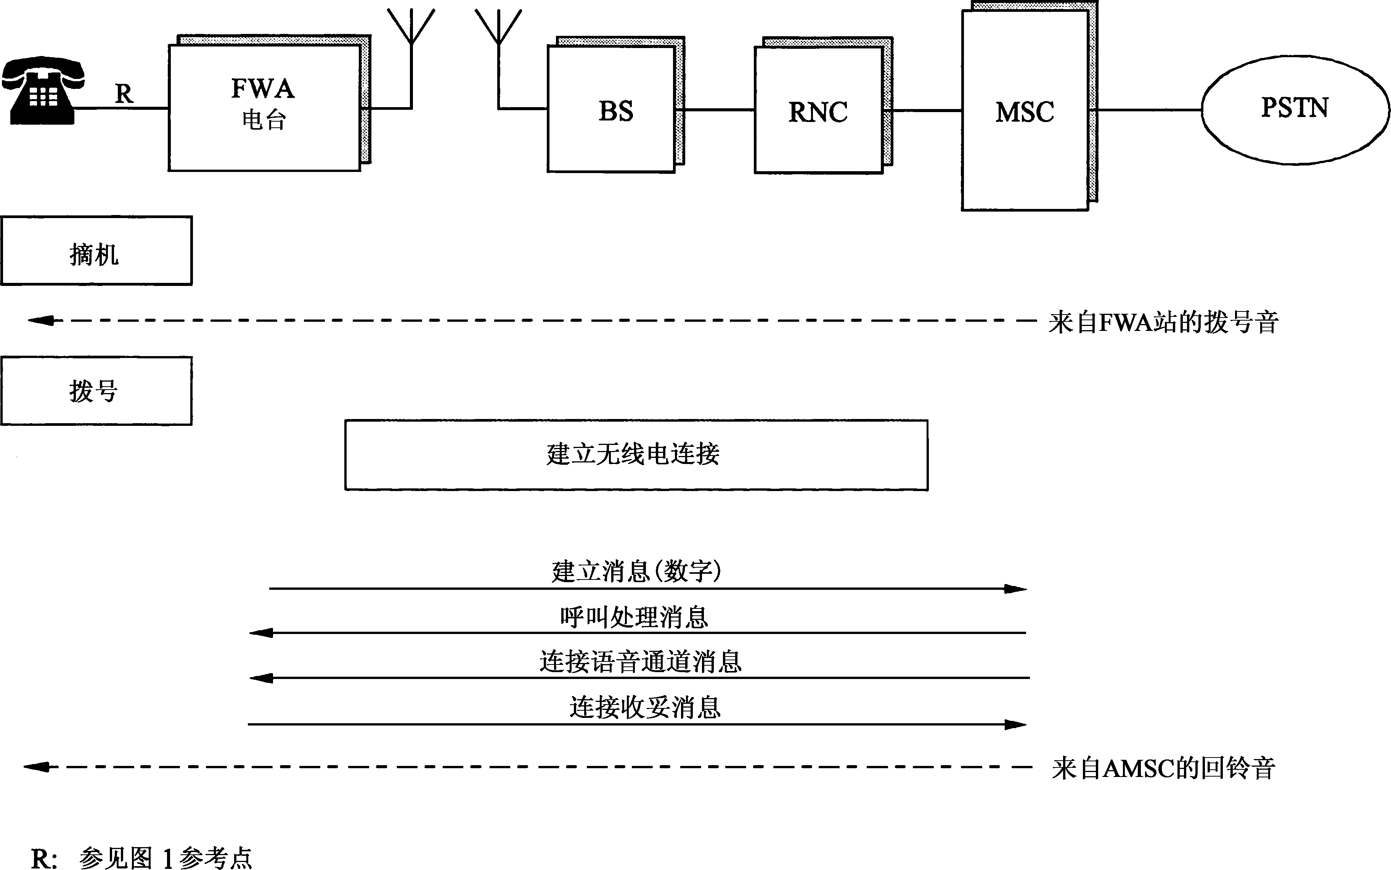
1490-04

6.1.3 混合模式
也可以使用混合模式，以使得用户一摘机就收到拨号音，并开始数字收集（正如非透明模式那样），同时建立无线电连接（正如透明模式那样）。只要一收集到了所有的数字，无线电连接就可以使用了。

6.2 PSTN接入网支持的FWA

6.2.1 透明模式
在透明模式中，一摘机，就在FS和SN之间建立起传输通道，这样保证用户在拨号前早已连接好语音通道。PSTN接入网支持的FWA透明模式的基本原理如图5所示。

6.2.2 非透明模式
图6显示了PSTN接入网支持的FWA非透明模式的基本原理。

图5
PSTN接入网支持的FWA透明模式的基本原理
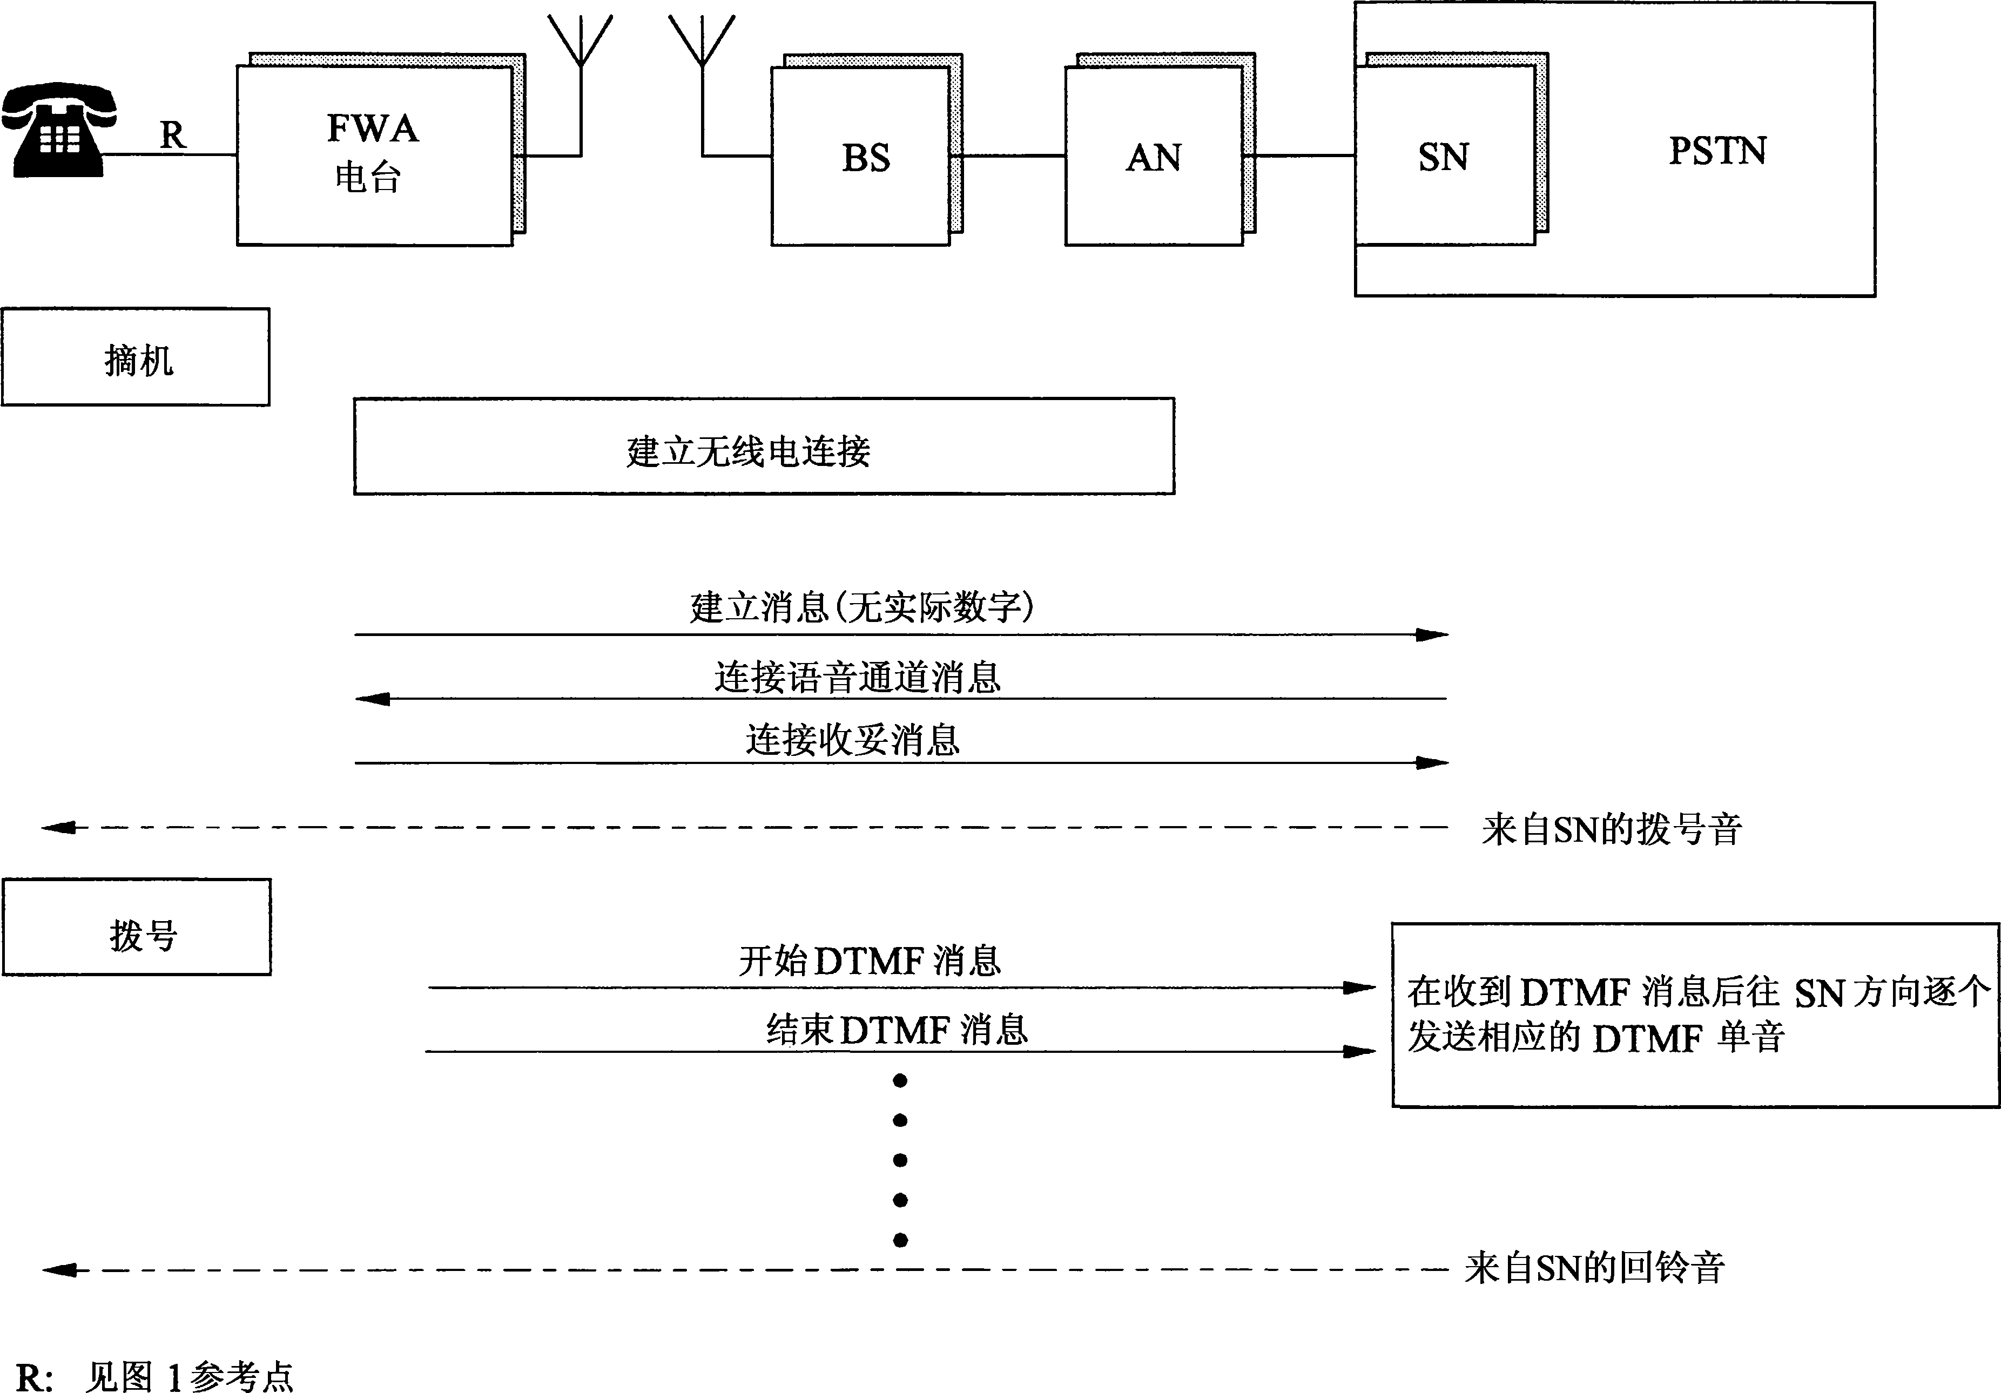
1490-05
图6
PSTN接入网支持的FWA非透明模式的基本原理
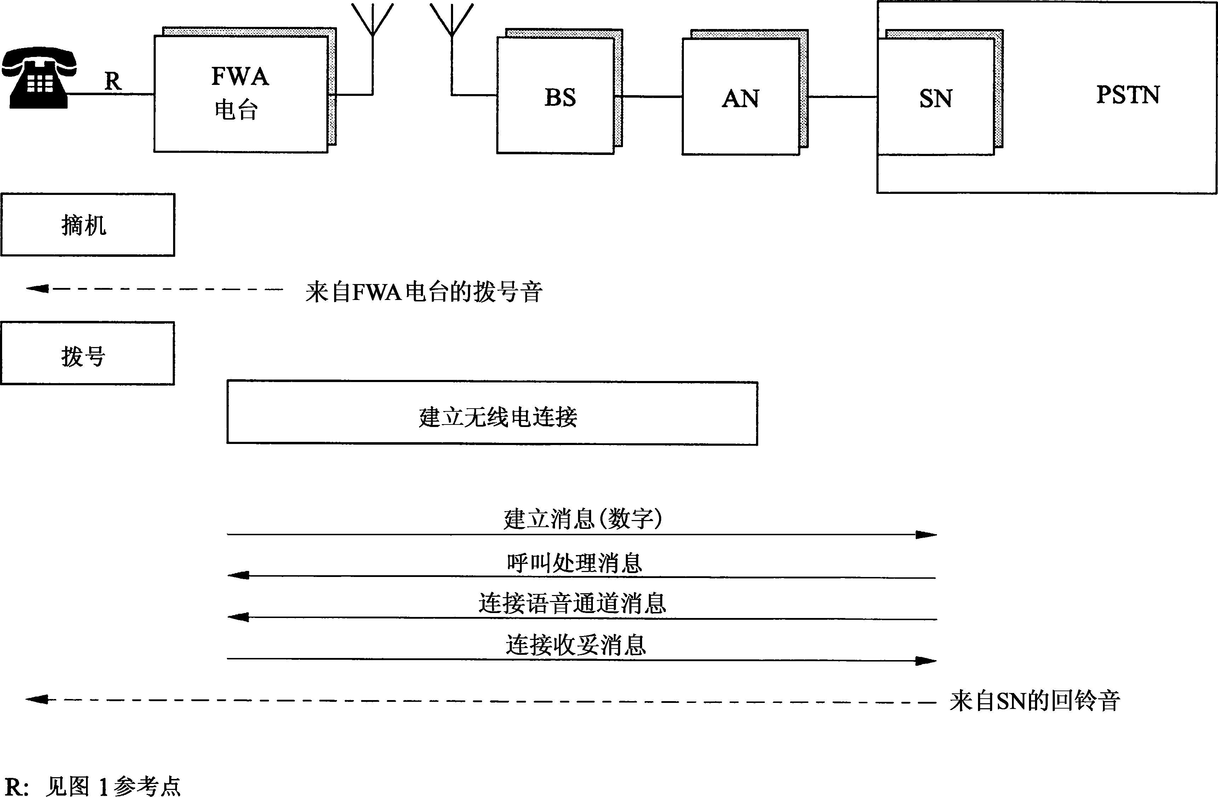
1490-06

6.2.3 混合模式
也可以使用混合模式，以使得用户一摘机就收到拨号音，并开始数字收集（正如非透明模式那样），同时建立无线电路的连接（正如透明模式那样）。只要一收集到了所有的数字，无线电连接就可以使用了。

7 网络管理

7.1 概述
FWA网元的网络管理（例如基站故障告警）可以按对移动业务系统那样或按对固定业务网那样处理。除了移动系统网络管理外，FWA系统应该支持固定业务管理，包括远程测试、用户固定业务的配置、用户测试（终端接口测试、接入链路测试等）和将软件下载到用户无线单元（软件下载应该采用移动系统中的类似方法来进行）。
在固定业务的网络管理中，有关基于接入网的FWA的功能和网元的网络管理主要由接入节点完成，而有关基于移动业务系统的FWA的功能和网元的网络管理主要由MSC完成。FS的网络管理包含直到固定业务电台的网元。
在移动网的情况下，可以利用移动系统的短信息业务（SMS）或有关的低比特率媒介作为一个载体来完成FWA终端的控制和维护。图7显示出控制和维护的基本（高级）原则。
图7
控制和维护功能示例
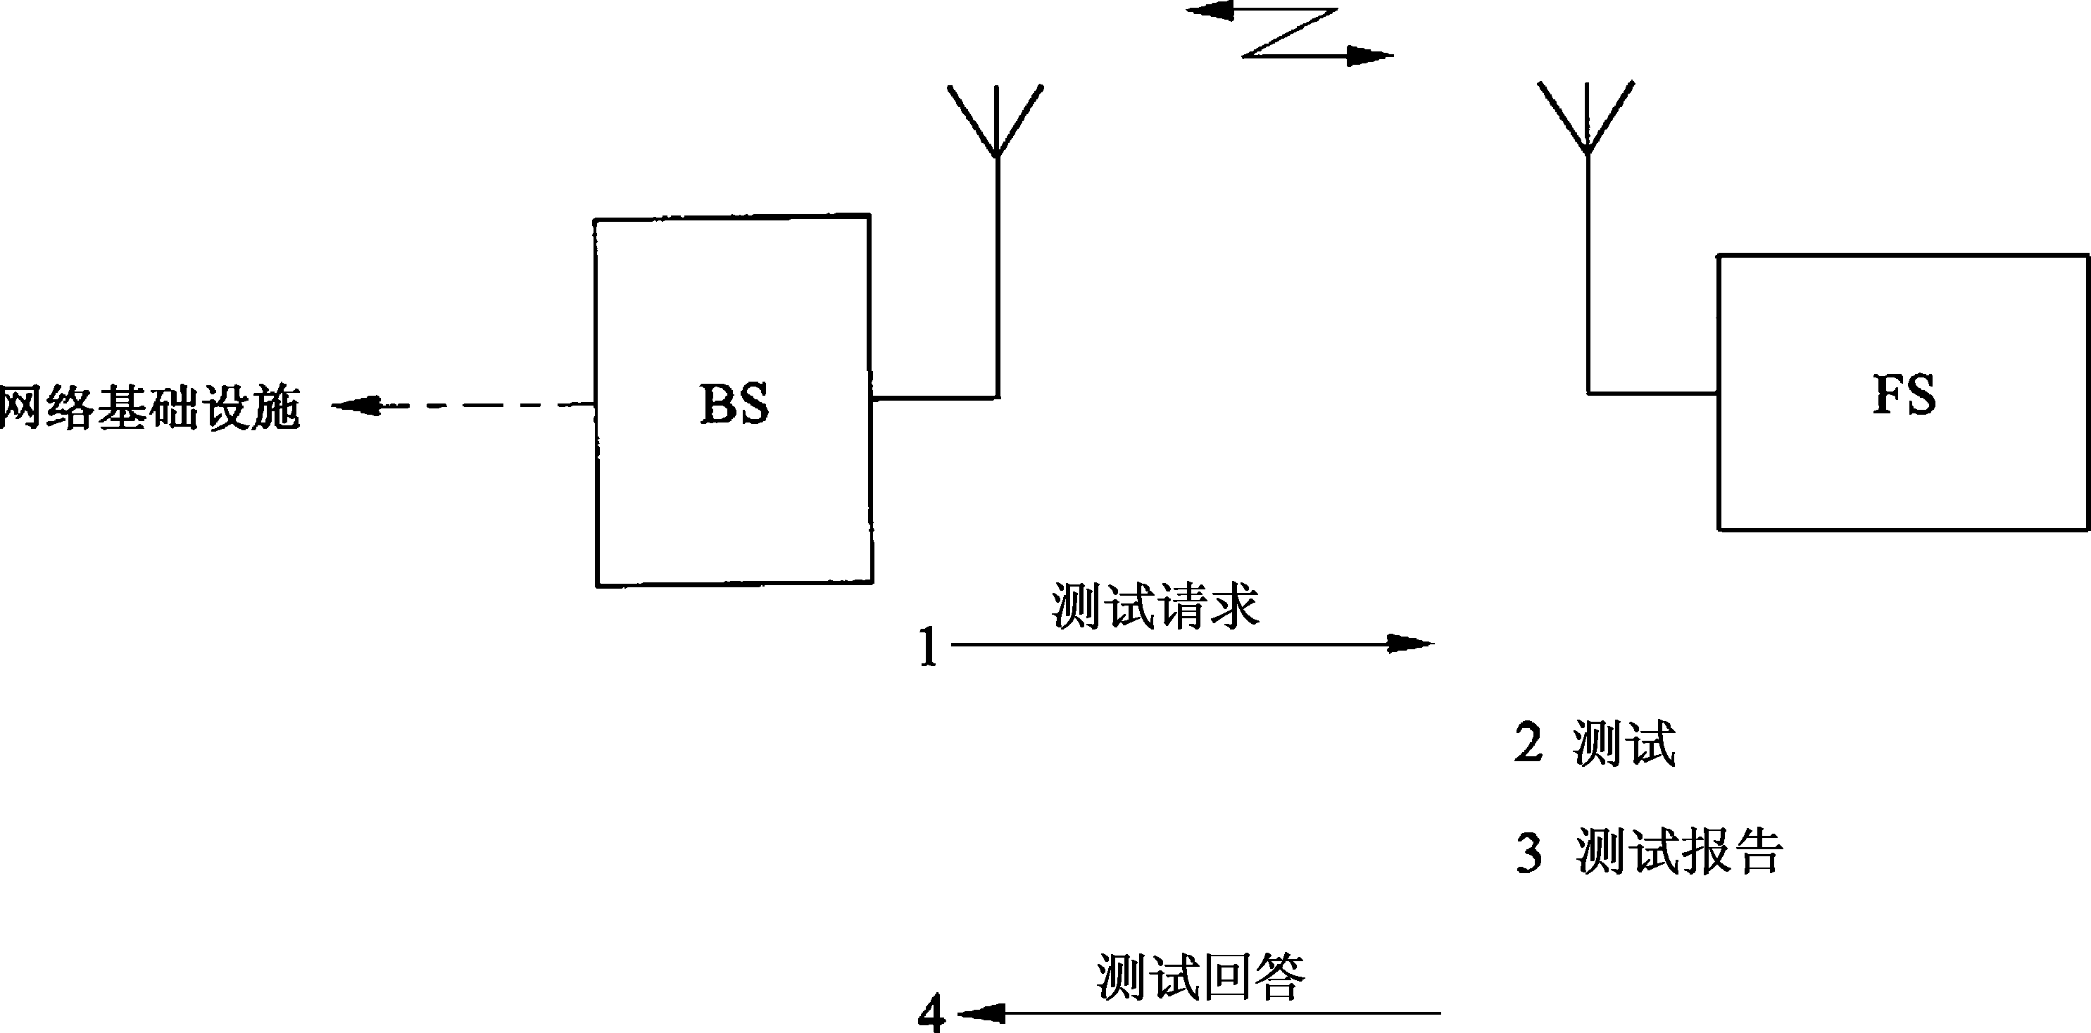
1490-07

7.2 无线电连接性能监视
应该有可能测量和监视如下参数：信号电平、BER、功率电平等。重要的是要能够对这些参数进行监视，因为终端可能长时间装在墙上，经过多年后，环境中可能会有某些意想不到的变化（例如在邻近地区有了新的建筑物等）。

7.3 故障管理
由于在任何情况下都必须保证FWA FS的工作，有必要使用某种测试程序，以便不断地得到有关出故障FS的报告。测试FS的一个典型方法是进行从BS到FS的专门的试验性呼叫，FS必须以一种预设的消息对它作出回答，但不向用户报告。这样的测试可能必要时（例如在业务不忙的时间内，如在夜间）才进行或者测试可以根据业务的负荷进行。

7.4 其它电气参数管理
必须有某种形式的测试程序，以便监视FS的电气参数：环路状态、两线接口的工作电压和环路电流以及电池备用单元（如果安装了电池备用单元）的充电情况。

7.5 配置管理
应该有可能在通话中进行某些配置：性能状态询问、新功能的激活、新功能的去激活、将一个加强的软件负荷下载给FS等。

7.6 安全管理
系统应该支持某种形式的安全管理，以便检测到和防止对FS的错误使用。

7.7 移动性管理
若计划使用移动终端或为了使用宏分集来保持BS—FS的可靠传输，则系统应该支持某种形式的灵活移动性管理。请注意，某些简单的FS可能无法生成移动性消息，但是应该至少对任何移动性管理询问以不支持该功能的消息作为回答。

8 其它问题

8.1 计费能力
FWA系统的计费应该有足够的灵活性，以适应不同的计费方式，并且应该能够对特殊情况（在蜂窝间或甚至在一个蜂窝内不要求移动性）进行配置。FWA的主要要求针对固定业务，但是还应该考虑在一个蜂窝内和在蜂窝之间有限的移动性。

8.2 传真
系统应该支持模拟3类传真机。一种可能的实施方案是将PCM编解码用于3类传真，以便减小处理时延问题和不必要的规程转换。请注意，对FWA而言，64 kbit/s PCM承载电路可能是不合乎需要的，尽管由于可用资源不足而可以利用它。

8.3 付费公用电话
FWA系统应该支持不同类型的付费公用电话（投币式电话、信用卡电话等）的功能。付费公用电话的资费应该根据该系统所支持的计费资料通知。
对于现有的投币式电话，在FS收到了资费帧（计费消息的通知）后，它对付费公用电话接口产生所要求数量的脉冲。

附件1
ISDN连接本地部分使用的P-MP FWA系统的配置

1 引言
本附件描述了典型的基本接入ISDN连接基础设施以及连接中心电台与外围（用户或远端）电台的P-MP FWA的一般性使用原则。

2 ISDN连接中的本地部分
ISDN基本接入包括：
– 以电路模式和分组模式承载信息的两个64-kbit/s B信道，
– 承载信令和分组模式数据的一个16-kbit/s D信道。
因此，ISDN基本速率可用图8表示：
图8
ISDN基本接入配置
显然，在P-MP FWA系统中的64 kbit/s时隙中B信号是可传送的。
而另一方面，D信道中的信息需要适当速率的信道。

3 网络中P-MP FWA系统的位置
P-MP FWA系统用于服务提供商网络中的接入部分，对于ISDN，这意味着P-MP FWA系统插在U参考点接口。一些应用，如专用终端与ISDN PABX的连接，是在S参考点接口完成的。
有了S接口，无线电设备可以通过设计与交换机连接，以便提供诸如掉话程序等先进功能。有线电视系统中不需要此类功能。有了S接口，还能获得有关电路开通/关闭等信息。这意味着通过对此类信息进行简单的“转译”，就可使P-MP FWA系统使用一个指令分配或多接入技术。另一方面，U接口的好处在于，它可以与任何标准终端设备和用户传输线路连接。但是，U接口涉及非常重要的维护问题。P-MP FWA系统的总体交换需全面考虑到构成U接口、网络数字终端（NT）和连接用户的S接口的维护问题。

4 ISDN应用 – 系统能力

4.1 应用
在引入ISDN阶段或为在P-MP FWA系统中实施一些ISDN基本接入终端，可采用两种解决方案：
4.1.1 使用三条ITU-T G.703建议书规定的64 kbit/s电路，使用P-MP FWA系统的ISDN用户环路连接，见图9。
图9
一个ISDN 2B + D与ISDN交换机的连接
有关设备1和2，请参见第4.1.1段的注1。
在用户端，连接是U接口转化而成的NT，速率为标准ISDN 2B + D基本速率160 kbit/s（2B1Q线路编码）。
设备1（见注1）与NT的U接口连接，将信号转化成为三个ITU-T G.703同向64 kbit/s信号。ITU-T G.703信号中的两个信号分别负责一个B信道，而第三个信号处理D信道及同步和维护数据信息，由此可以通过P-MP系统整合2B + D信号。由于P-MP FWA系统通常可提供64 kbit/s ITU-T G.703同向接口，可以使用三个此类接口承载三个64 kbit/s信号至中心电台（C/S）。在中心电台，程序相反。三个64 kbit/s信号在设备2中（见注1）转化为一个U接口 – 与从NT的转换完全相同。该U接口以通常的方式与ISDN交换机连接，为ISDN本身提供接入。
当然，P-MP FWA系统采用ISDN业务同时承载多种类型业务（2W话音、4W、数据等）。可以从不同地点通过P-MP系统将多个ISDN 2B + D信号传送至ISDN，为各信号之间及ISDN本身提供连接。
这种方法是将ISDN电路增加至现有P-MP FWA系统而不中断业务的相对直接了当的方法。在提供ISDN业务时，采用经济的方式增加若干ISDN电路至新的系统是非常有用的。
注 1 – 设备1和2可包含在P-MP FWA系统中，或在物理上相互分离。
4.1.2 另一种方法在传输基本速率（2B + D）时仅使用两条半电路（即，两条ITU-T G.703建议书规定的64 kbit/s电路加一条32 kbit/s电路）。这样可以更加有效地承载D信道，同时保留第4.1.1段所述解决方案的特点。

4.2 对系统容量的影响
当希望更加有效地使用频谱时，最好采用电路需求分配。举例而言，如使用固定分配，一个拥有30条电路容量的FWA系统只能容纳10（按解决方案4.1.1）至12（按解决方案4.1.2）用户，为其提供2B + D基本接口业务。相反，使用2B + D电路的需求分配，在1%掉话率的情况下提供5.9 E的业务量。因此，传输容量相同的系统可容纳呼叫速率为0.1 E的60个用户。
同样，如果多数用户仅使用一个B信道，可以提供20个B + D信道。在此情况下，FWA系统可为120个用户提供12.0 E的业务量。为此，需求分配和逐个信道分配从频率角度来说更加可取。
虽然需求分配程序在S参考点实施连接相对直接了当（如第3段所述），但这种程序使在U参考点的连接更加复杂。

附件2
P-MP FWA系统上ISDN链路的需求分配和多接入方法示例

1 引言
本附件描述了两种在P-MP FWA系统中按需求分配ISDN电路的方法。

2 方法一：将P-MP FWA系统作为ISDN中继器
该方法将P-MP FWA系统作为一个ISDN中继器：该架构要求将半个时隙（一时隙：64 kbit/s，半时隙：32 kbit/s）分配给每一个已宣布的ISDN用户，从而透明传送D信道并对ISDN终端进行维护（D信道使用16 kbit/s，维护信道使用16 kbit/s）。B信道按照用户需求通过对ISDN规程的1、2和3层进行解码以及结果信令的详尽分析进行动态分配。
在这种情况下，ISDN交换机与中心电台之间的接口既可以是单独的U类型接口或复用类型接口（12 × (2B + D），速率为2.048 Mbit/s）。

2.1 优点
– P-MP FWA系统保持中继器作用并具有目前ISDN建议书所规定的明确状态。
– D信道规程在ISDN交换机和用户（资源永远可用）之间透明通过。
– 维护信令在用户端U接口的外围电台透明通过，因此交换机可控制用户端NT并对传输质量进行永久监控。

2.2 缺点
– 每个已宣布的ISDN用户的半个时隙总被占用，意味着每个系统的ISDN用户数量受到限制。

3 方法二：将P-MP FWA系统作为ISDN集中器

3.1 概述
采用这种架构，使用TDMA方式的P-MP FWA系统根据需求动态分配ISDN B信道并集中D信道。
D信道上的数据流是零散的，更有效地方法是将所有ISDN用户信令信道集中成一个n × 64 kbit/s信令链路，而不是为每个ISDN用户提供一个16 kbit/s信道。
因此，这种方法从系统可用资源来说使用户数量得到优化。但是，该结构引发了P-MP传输在网络中的位置问题，非常重要的U接口维护问题变得更加难以管理，系统中的时延也会造成问题。使用TDMA方法的P-MP FWA系统可能在外围电台需要进行U接口测试并监测其传输质量。由于这些限制，可以在P-MP FWA系统的中心电台与ISDN交换机之间使用基本或基群速率接口。

3.2 在中心电台和外围电台之间传输信令数据及D数据包
第一种解决方案是在同一信令链路上（多个64 kbit/s）传送信令信息和D数据包。
第二种解决方案是将D信道中的信令部分与同一D信道中的数据部分分离。

3.2.1 单一信令和D分组信道
由于ISDN自动交换机与中心电台之间的信令是通过点对多点链路传送的，因随机接入没有碰撞。但在P-MP FWA系统的外围电台和中心电台之间不是这种情况，因为外围电台通过随机接入在信令信道上传输。如果信令信道的碰撞数量过高，该信道的通信效率将严重受损。这意味着，内部信令信道的规模设计非常重要。
可以采用两种方法，一种是静态方法，而另一种是动态方法。

3.2.1.1 内部信令信道的静态规模设计
在这种规模设计模式中，网络运营商根据P-MP FWA系统所服务的ISDN用户总数及预定了D分组数据的ISDN用户数量将固定时隙数量分配至信令链路。

3.2.1.2 内部信令信道的动态规模设计
在这种情况下，根据外围电台至中心电台方向信令链路内所出现的碰撞次数和传输时延，软件建立新的时隙或释放多余时隙。同样，在中心电台至外围电台方向，软件按照传输队列长度调整信令链路时隙数量。
注 1 – 无论使用哪种方法，数据恢复是一件复杂事项，因为在不同时隙传送的信息必须得到适当调整。

3.2.2 独立承载的信令和D数据包
该架构采用不同方法。原则是将D信道的信令与D数据包分离开来，并分别进行传送。
尽管更加难以管理，该方法可以对用于传送所有ISDN用户不同D信道中包含的信息的时隙进行全面优化。

3.2.2.1 信令
ISDN信令将以n × 64 kbit/s在信令链路上传送。这种信令链路在外围电台至中心电台方向采用随机接入。如第3.2.1段所述，其规模设计既可采用动态方式也可采用静态方式。

3.2.2.2 D数据包
D数据包通过次速率链路传输。最初的信令信息是通过随机接入信令链路传送的以便建立次速率。
在此方法中，采用X.25三级管理监测线路并决定X.25“D数据包”的通信要求（X.25呼叫建立/释放、必要的比特速率等）。

4 总结
第二种架构，即对使用TDMA方法的P-MP FWA系统授予天然的ISDN集中作用的架构是从资源占用角度来说最有效的架构。但是，在ISDN连接的本地部分中，这种ISDN集中器的概念尚未定义在建议书中。
将P-MP FWA系统作为中继器，在U接口层面提供D信道和维护信道透明度的方法可能适合于当前既有ISDN也有非ISDN电路的网络架构。

______________

* 本建议书应提请无线电通信第8研究组（8A工作组）注意。

